RGB časosběr - analýza porostu
Projekt „Vliv frézování půdy po těžbě dřeva na růst sazenic“ · kamera Brinno TLC2000
Zpracováno 25. 08. 2026

1. Přehled zpracování
Plocha | Období | Zachytů | Ponecháno | Vyřazeno nocí | Interval | Délka videa
Frézovaný 2022 | 20.05. - 21.08.2026 | 1113 | 786 | 327 (29%) | 2.01 h | 79 s @ 10 fps
Nefrézovaný 2022 | 20.05. - 21.08.2026 | 1121 | 786 | 335 (30%) | 2.00 h | 79 s @ 10 fps
Noční řez vyřazuje snímky pořízené mezi 22:00 a 05:00. Čas se čte z časového razítka vypáleného kamerou do každého snímku, nikoli z pořadí snímku - interval mezi zachyty totiž není přesně dvouhodinový a čas záběru se během sezony posouvá.
Frézovaný 2022: přeskočené soubory - TLC00001.AVI (jen 1 snimek - restart kamery), TLC00002.AVI (jen 1 snimek - restart kamery), TLC00004.AVI (jen 1 snimek - restart kamery).
Nefrézovaný 2022: přeskočené soubory - TLC00002.AVI (jen 1 snimek - restart kamery).

2. Fenologický vývoj zelenosti
GCC (green chromatic coordinate) je podíl zeleného kanálu na součtu všech tří kanálů. Tím se krátí vliv okamžitého osvětlení, takže index popisuje stav vegetace, ne počasí. ExG (excess green) reaguje silněji na přechod mezi holou půdou a vegetací. Obě řady jsou agregované jako denní 90. percentil z denních snímků, což je standardní postup sítě PhenoCam pro potlačení snímků se stínem, mlhou a nízkým sluncem.
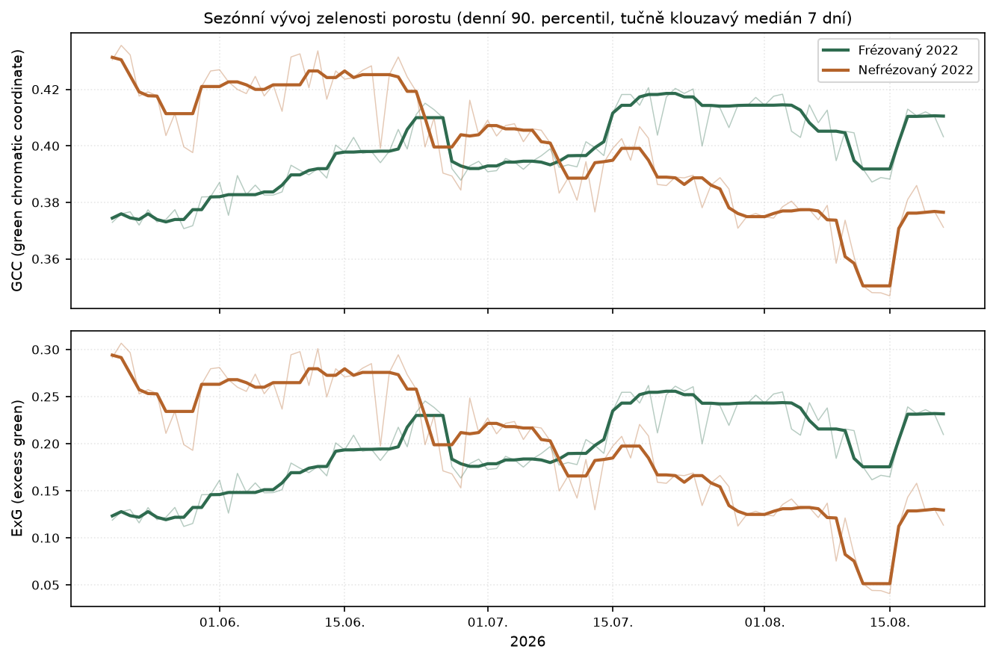
Absolutní hodnoty GCC ze dvou různých kamer nejsou přímo srovnatelné - liší se senzor, automatická expozice, výřez a podíl oblohy ve scéně. Srovnávat lze tvar a trend křivky, nikoli absolutní úroveň.

3. Sezónní ukazatele
Plocha | GCC min | GCC max | GCC průměr | Amplituda | Vrchol zelenosti | Trend GCC / měsíc
Frézovaný 2022 | 0.3707 | 0.4206 | 0.3980 | 0.0499 | 21. 07. 2026 | +0.0112
Nefrézovaný 2022 | 0.3469 | 0.4356 | 0.3985 | 0.0887 | 20. 05. 2026 | -0.0219
Záporný trend GCC v letním úseku neznamená automaticky poškození porostu - u jehličnatých kultur jde běžně o kombinaci dozrávání jehličí, zasychání bylinného patra a rostoucího podílu suchých zbytků ve scéně. Interpretovat je proto nutné společně s daty o půdní vlhkosti a teplotě.

Pokrytí záznamu - Frézovaný 2022
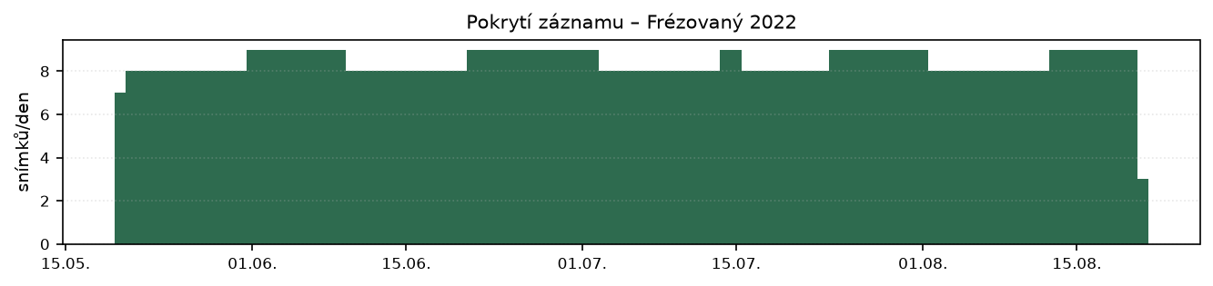

Pokrytí záznamu - Nefrézovaný 2022
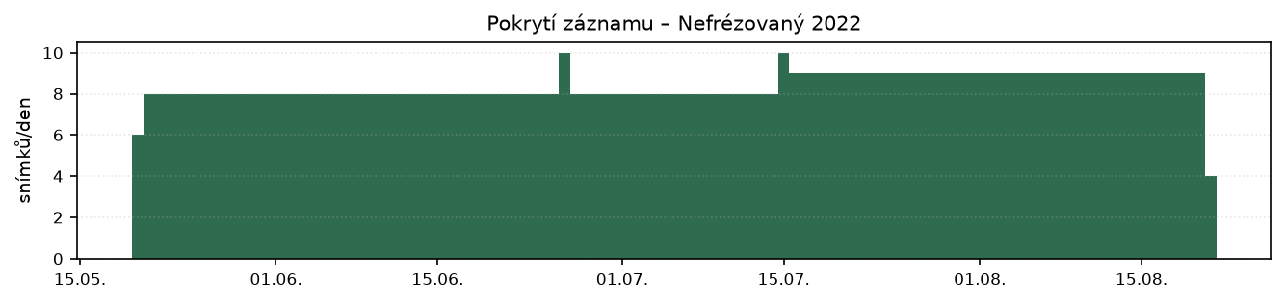

4. Metodika a výhrady
Srovnání ploch Frézovaný 2022 a Nefrézovaný 2022 není čistým efektem frézování. Podle zprávy „Analýza senzorických dat z 21082026 - projekt LES“ leží F2022 v geologické skupině Ca, zatímco NF2022 ve skupině Ka zhruba 2,5 km daleko, s odlišným (grusovějším a drenážnějším) podložím. Rozdíl mezi plochami proto spojuje vliv zásahu s vlivem stanoviště.
Analyzuje se pouze výřez snímku pod obzorem a nad vypáleným časovým pruhem; obloha do indexu zelenosti vnáší pouze šum. Snímky s průměrným jasem mimo rozsah 25-245 (soumrak, přesvícená scéna) jsou z denního kompozitu vyloučeny.
Video: 1 snímek videa = 1 zachyt v terénu. Zdrojové AVI má 30 fps, ale jeden snímek pokrývá zhruba dvě hodiny reality - násobič rychlosti proto nemá smysl a rychlost se řídí výstupním fps. Při 10 fps odpovídá 1 sekunda videa přibližně 20 hodinám reality.
Plocha | Zdrojová složka | Výstupní video
Frézovaný 2022 | C:\Users\mspan\Desktop\Sběr data 21082026_LES\  kamery\lokalita freza\RGB | C:\Users\mspan\Desktop\Projekt_les_frezovani\  Analysis_pictures_RGB\  TIMELAPSEVID_data21082026_RGB_F2022.mp4
Nefrézovaný 2022 | C:\Users\mspan\Desktop\Sběr data 21082026_LES\  kamery\lokalita nefreza\RGB | C:\Users\mspan\Desktop\Projekt_les_frezovani\  Analysis_pictures_RGB\  TIMELAPSEVID_data21082026_RGB_NF2022.mp4

